**Logika wirusowa nr 3**. *Każde rozwiązanie powinno być uzasadnione !*

Zad. 1 Cegła waży dwa kilogramy i pół cegły.  
  
 **Pytanie:** Ile waży cegła?

Zad. 2 W pudełku są trzy piłki czerwone i dziesięć białych. Ile piłek należy wyciągnąć, aby

być pewnym, że wśród nich są:

1. Co najmniej dwie czerwone
2. Co najmniej trzy białe ?

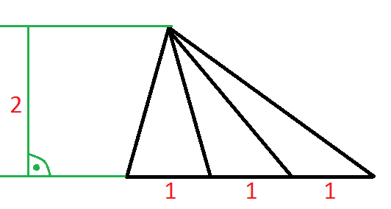

Zad. 3 Ile wynosi suma pól **wszystkich**

trójkątów widocznych na rysunku ?

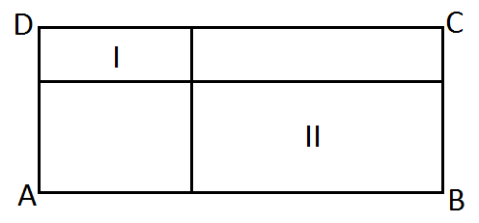

Zad. 4 Prostokąt ABCD podzielono na cztery prostokąty.

Obwód prostokąta I jest równy $20$, a obwód prostokąta II

jest równy $30.$ Oblicz obwód prostokąta ABCD.

Zad. 5 Marcin miał pewną liczbę identycznych klocków. Z połowy klocków skleił tunel (rys.1).

Z części pozostałych zbudował pełną piramidę (rys. 2). Ile klocków nie zostało użytych do tych

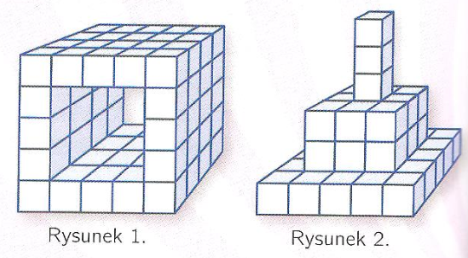 budowli ?